Логическое моделирование

Для создания базы данных использовалось удобное для работы СУБД MySQL Workbench – инструмент для визуального проектирования баз данных, интегрирующий проектирование, моделирование, создание и эксплуатацию БД в единое бесшовное окружение.

ERD-диаграмма представлена на рисунке 1.1.

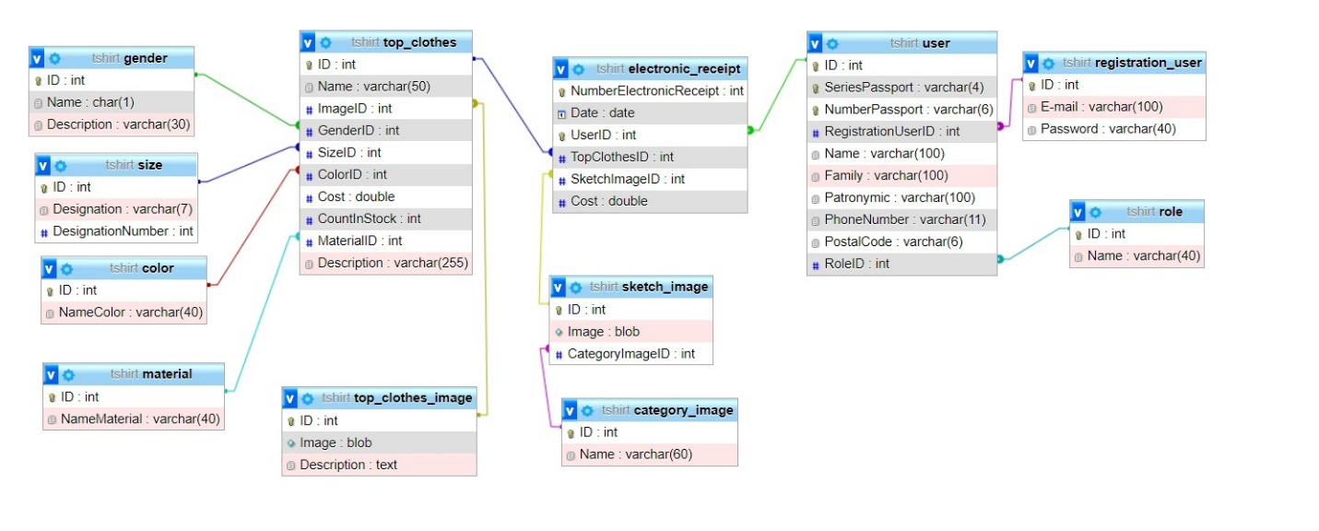

Рисунок 1.1 – ERD – диаграмма

Описание структуры базы данных

Таблица 1.2.1 – Описание структуры таблицы top_clothes

|  |  |  |  |  |
| --- | --- | --- | --- | --- |
| Имя поля | Описание поля | Тип данных | Размер поля | Тип ключа (PK – первичный ключ, FK –внешний ключ) |
| 1 | 2 | 3 | 4 | 5 |
| top_clothes (информация о верхней одежде) | | | | |
| TopClothesID | Уникальный идентификатор | INT | 4 | PK |
| Name | Наименование | VARCHAR | 50 |  |
| ImageID | Идентификатор изображения | INT | 4 | FK |
| GenderID | Пол | INT | 4 | FK |
| SizeID | Размер | INT | 4 | FK |
| ColorID | Цвет | INT | 4 | FK |
| Cost | Цена | Double | 20 |  |
| CountInStock | Количество на складе | INT | 10 |  |
| MaterialID | Материал изделия | INT | 4 | FK |
| Description | Описание | VARCHAR | 255 |  |

Таблица 1.2.2 – Описание структуры таблицы Gender

|  |  |  |  |  |
| --- | --- | --- | --- | --- |
| Имя поля | Описание поля | Тип данных | Размер поля | Тип ключа (PK – первичный ключ, FK –внешний ключ) |
| 1 | 2 | 3 | 4 | 5 |
| Gender (Пол верхней одежды) | | | | |
| ID | Уникальный идентификатор | INT | 4 | PK |
| Name | Наименование | CHAR | 1 |  |
| Description | Описание | VARCHAR | 30 |  |

Таблица 1.2.3 – Описание структуры таблицы Size

|  |  |  |  |  |
| --- | --- | --- | --- | --- |
| Имя поля | Описание поля | Тип данных | Размер поля | Тип ключа (PK – первичный ключ, FK –внешний ключ) |
| 1 | 2 | 3 | 4 | 5 |
| Size (Размер верхней одежды) | | | | |
| ID | Уникальный идентификатор | INT | 4 | PK |
| Designation | Обозначение | VARCHAR | 7 |  |
| DesignationNumber | Номер обозначения | INT | 4 |  |

Таблица 1.2.4 – Описание структуры таблицы Color

|  |  |  |  |  |
| --- | --- | --- | --- | --- |
| Имя поля | Описание поля | Тип данных | Размер поля | Тип ключа |
| 1 | 2 | 3 | 4 | 5 |
| Color (Цвет верхней одежды) | | | | |
| ID | Уникальный идентификатор | INT | 4 | PK |
| NameColor | Название цвета | VARCHAR | 40 |  |

Таблица 1.2.5 – Описание структуры таблицы Material

|  |  |  |  |  |
| --- | --- | --- | --- | --- |
| Имя поля | Описание поля | Тип данных | Размер поля | Тип ключа |
| 1 | 2 | 3 | 4 | 5 |
| Material (Материал верхней одежды) | | | | |
| ID | Уникальный идентификатор | INT | 4 | PK |
| NameMaterial | Название цвета | VARCHAR | 40 |  |

Таблица 1.2.6 – Описание структуры таблицы top_clothes_image

|  |  |  |  |  |
| --- | --- | --- | --- | --- |
| Имя поля | Описание поля | Тип данных | Размер поля | Тип ключа |
| 1 | 2 | 3 | 4 | 5 |
| Top_clothes_image (Изображения верхней одежды) | | | | |
| ID | Уникальный идентификатор | INT | 4 | PK |
| Image | Изображение | BLOB |  |  |
| Description | Путь | VARCHAR | 40 |  |

Таблица 1.2.7 – Описание структуры таблицы User

|  |  |  |  |  |
| --- | --- | --- | --- | --- |
| Имя поля | Описание поля | Тип данных | Размер поля | Тип ключа (PK – первичный ключ, FK –внешний ключ) |
| 1 | 2 | 3 | 4 | 5 |
| User (информация о пользователе) | | | | |
| UserID | Уникальный номер | INT | 4 | PK |
| SeriesPasport | Серия паспорта | VARCHAR | 4 |  |
| NumberPasport | Номер паспорта | VARCHAR | 6 |  |
| RegistrationUserID | Код пользователя | INT | 4 | FK |
| Name | Имя | VARCHAR | 100 |  |
| LastName | Фамилия | VARCHAR | 100 |  |
| Patronymic | Отчество | VARCHAR | 100 |  |
| PhoneNumber | Номер телефона | VARCHAR | 11 |  |
| 1 | 2 | 3 | 4 | 5 |
| PostalCode | Почтовый код | VARCHAR | 6 |  |
| RoleID | Роль пользователя | INT | 4 | FK |

Таблица 1.2.8 – Описание структуры таблицы Registration_User

|  |  |  |  |  |
| --- | --- | --- | --- | --- |
| Имя поля | Описание поля | Тип данных | Размер поля | Тип ключа |
| 1 | 2 | 3 | 4 | 5 |
| Registration_User (информация о регистрации) | | | | |
| RegistrationUserID | Уникальный идентификатор | INT | 4 | PK |
| Email | Почта | VARCHAR | 100 |  |
| Password | Пароль | VARCHAR | 40 |  |

Таблица 1.2.9 – Описание структуры таблицы Role

|  |  |  |  |  |
| --- | --- | --- | --- | --- |
| Имя поля | Описание поля | Тип данных | Размер поля | Тип ключа |
| 1 | 2 | 3 | 4 | 5 |
| Role (Роль пользователя) | | | | |
| RoleID | Уникальный идентификатор | INT | 4 | PK |
| NameRole | Название роли | VARCHAR | 40 |  |

Таблица 1.2.10 – Описание структуры таблицы Electronic_receipt

|  |  |  |  |  |
| --- | --- | --- | --- | --- |
| Имя поля | Описание поля | Тип данных | Размер поля | Тип ключа (PK – первичный ключ, FK –внешний ключ) |
| 1 | 2 | 3 | 4 | 5 |
| Electronic_receipt (информация об электронном чеке) | | | | |
| NumberElectronicReceipt | Уникальный номер чека | INT | 4 | PK |
| Date | Дата создания | DATE | 4 |  |
| UserID | Уникальный номер пользователя | INT | 4 | FK |
| TopClothesID | Уникальный номер верхней одежды | INT | 4 | FK |
| 1 | 2 | 3 | 4 | 5 |
| SketchImageID | Уникальный номер эскиза | INT | 4 | FK |
| Cost | Сумма заказа | DOUBLE | 20 |  |

Таблица 1.2.11 – Описание структуры таблицы Sketch_Image

|  |  |  |  |  |
| --- | --- | --- | --- | --- |
| Имя поля | Описание поля | Тип данных | Размер поля | Тип ключа (PK – первичный ключ, FK –внешний ключ) |
| 1 | 2 | 3 | 4 | 5 |
| Sketch_Image (информация об эскизах) | | | | |
| SketchImageID | Уникальный номер эскиза | INT | 4 | PK |
| Image | Изображение | BLOB | 4 |  |
| CategoryImageID | Категория эскиза | INT | 4 | FK |

Таблица 1.2.12 – Описание структуры таблицы Category_image

|  |  |  |  |  |
| --- | --- | --- | --- | --- |
| Имя поля | Описание поля | Тип данных | Размер поля | Тип ключа (PK – первичный ключ, FK –внешний ключ) |
| 1 | 2 | 3 | 4 | 5 |
| Category_image (информация о категориях эскизов) | | | | |
| CategoryImageID | Уникальный номер категории | INT | 4 | PK |
| Name | Наименование категории | VARCHAR | 60 |  |